1. Criar um novo repositório no GITHUB (primeiro item)

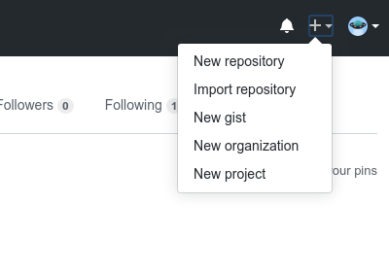

1. Nomear novo repositório colocar como público

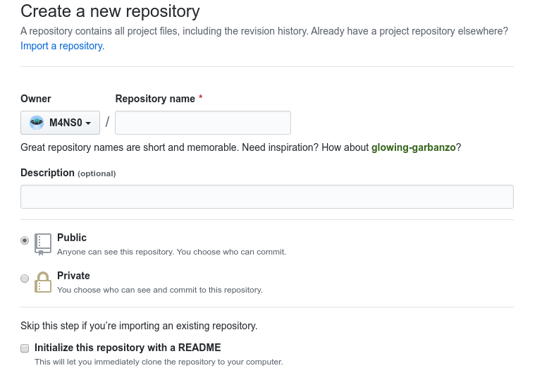

1. Clonar o repositório do Github

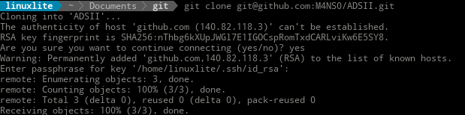

1. Criando chave criptografada para inserir ao Github





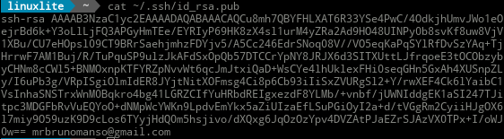

1. Verificando Status do Git



1. Inserindo nome e email do autor





1. adicionando pastas ao Git

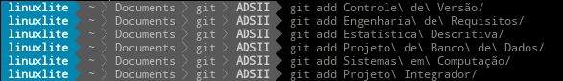

1. verificando o status de envio, quando se esquece de colocar algum arquivo, este ficará em vermelho, ai é so fazer um git add novamente

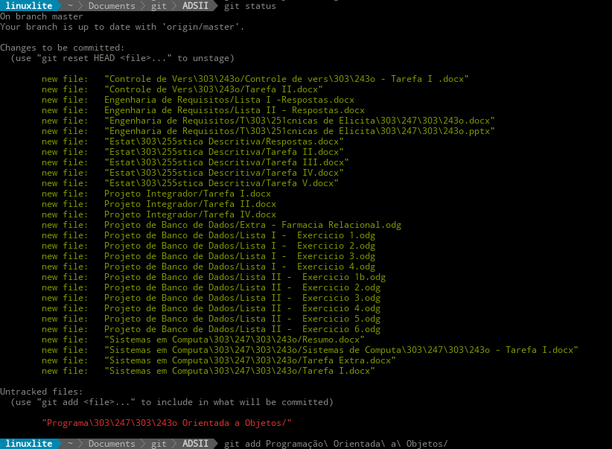

1. comentando no commit para sinalizar a nova modificação



1. fazendo um git push para enviar para o repositório

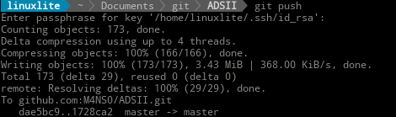

1. O resultado

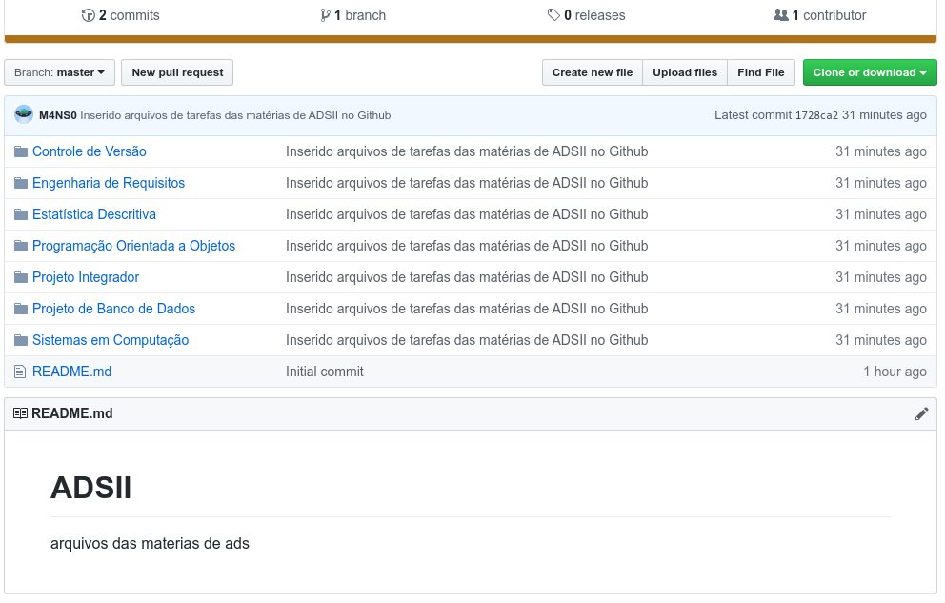

1. Como ficaram as pastas de repositório

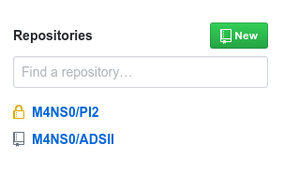

1. Verificando o Status de Envios

